ICS 91.140.70
Q31

中华人民共和国国家标准
GB/T ×××××—××××

卫生洁具 智能坐便器
Sanitary tapware：Smart toilet
点击此处添加与国际标准一致性程度的标识
（本稿完成日期：2015年7月5日）
（第1稿）

×××× - ×× - ××发布
×××× - ×× - ××实施
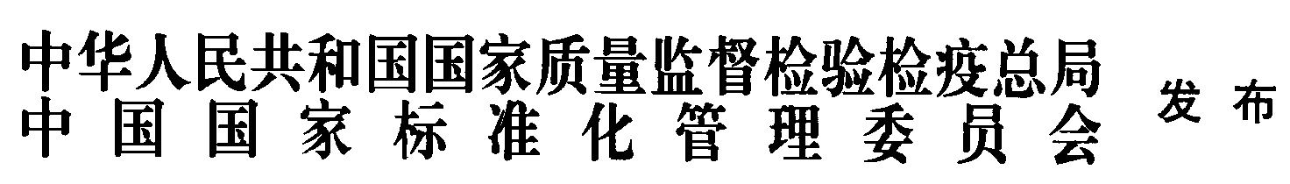

前 言
本标准按照GB/T1.1-2009给出的规则起草。
本标准由中国建筑材料联合会提出。
本标准由全国建筑卫生陶瓷标准化技术委员会（SAC/TC249）归口。
本标准负责起草单位：咸阳陶瓷研究设计院。
本标准参加起草单位：
广东梦佳陶瓷有限公司
浙江星星便洁宝有限公司 管敏宏
广东恒洁卫浴有限公司 谢伟藩
浙江怡和卫浴有限公司林普根
辽宁苏泊尔陶瓷工业有限公司 戴爱春
唐山惠达陶瓷集团股份有限公司
佛山东鹏洁具股份有限公司
九牧卫浴有限公司
深圳市博电电子技术有限公司 李文明
广东新明珠陶瓷集团有限公司 叶永锋
广东澳丽泰陶瓷实业有限公司 谢潮藩
开平金牌洁具有限公司 庞湛高
厦门瑞尔特卫浴科技股份有限公司 王兵
佛山市家家卫浴有限公司 霍成基
上海优胜卫厨科技有限公司 许海涛、傅秋暾
广东櫻井科技有限公司 黄洽明
浙江特洁尔智能洁具有限公司 倪志勇
欧路莎股份有限公司
佛山市法恩洁具有限公司
佛山市顺德区乐华陶瓷洁具有限公司
中山市美图塑料工业有限公司黄浩佳
江苏朗赛科技发展有限公司
厦门威迪亚科技有限公司
漳州万晖洁具有限公司
国家建筑卫生陶瓷质量监督检验中心
上海建科检验有限公司时志洋
山东美林卫浴有限公司
北京东陶有限公司
佛山科勒有限公司
骊驻建材（苏州）有限公司
杜拉维特（中国）洁具有限公司
重庆四维卫浴（集团）有限公司

本标准主要起草人：

卫生洁具 智能坐便器
- 范围
本标准规定了智能坐便器的术语和定义、分类、通用要求、使用功能、性能、电器安全、结构要求、材料、试验方法、检验规则、标志和标识、安装使用说明书、包装、运输和贮存。
本标准适用于环境温度（0～40）℃、相对湿度不大于95%、使用供水静压力（0.1～0.6）MPa，在民用或公用各类建筑物内与各相应配件配套后安装于给排水管路上的智能坐便器的生产、销售、安装、使用。
- 规范性引用文件
下列文件对于本文件的应用是必不可少的。凡是注日期的引用文件，仅注日期的版本适用于本文件。凡是不注日期的引用文件，其最新版本（包括所有的修改单）适用于本文件。
GB/T 2423.3 电工电子产品基本环境试验规程 试验Ca：恒定湿热试验方法
GB 4208-2008 外壳防护等级(IP代码)（IEC 60529：2001,IDT）
GB 4706.53 家用和类似用途电器的安全 座便器的特殊要求
GB 6952 卫生陶瓷
GB/T 9195 建筑卫生陶瓷分类及术语
GB 14536.1 家用和类似用途电自动控制器 第1部分 通用要求
GB/T 23448卫生洁具 软管
GB 26730-2011 卫生洁具 便器用重力式冲水装置及洁具机架
GB/T 26750卫生洁具 便器用压力式冲水装置
JC/T 764-2008 坐便器坐圈和盖
JC/T 897-2002 抗菌陶瓷制品抗菌性能
JC/T 2116-2012 非陶瓷类卫生洁具
- 术语和定义
GB/T 9195-2011、GB 6952中界定的以及下列术语和定义适用于本文件。

智能坐便器 smart toilet
由机电系统或程序控制，完成基本智能功能的坐便器。智能坐便器也可有一项或多项辅助智能功能或扩展智能功能。
3.2
一体式智能坐便器
坐便器和智能机电控制系统不可分开使用的智能坐便器，简称为一体机。
3.3
分体式智能坐便器
坐便器和智能机电控制系统可以分开使用的智能坐便器，简称为分体机。

3.4

坐便器基本智能功能 basic smart functions for pedestal pan（sitting WC pan）
体现坐便器智能化的最基本的动作或能力，包括自动冲水功能、臀部清洗功能、妇洗功能、水温调节功能、坐圈温度调节功能等。

3.5

坐便器辅助智能功能auxiliary smart functions for pedestal pan（sitting WC pan）
为提高智能坐便器的健康性能和安全性能所附加的功能，包括：移动清洗功能、喷嘴自洁功能、坐圈和盖缓降功能、热风烘干功能、风温调节功能、喷嘴调节功能等。

3.6

坐便器扩展智能功能auxiliary smart functions for pedestal pan（sitting WC pan）
为提高智能坐便器使用舒适性所附加的功能，包括但不限于以下功能：坐圈和盖自动启闭功能、除臭功能、按摩清洗功能、冲洗力度调节功能、遥控功能、灯光照明功能、多媒体功能、消毒功能、记忆功能等。

3.7

节水型智能坐便器 water saving smart toilet
按GB 6952 进行测试，冲洗用水量不大于5.0L的坐便器，不包括臀部清洗和妇洗的用水量。

3.8

无水箱智能坐便器
不设蓄水箱，采用自来水直接冲洗的一体式智能坐便器。

3.9

有水箱智能坐便器
利用蓄水箱中的水进行冲洗的一体式智能坐便器。

3.10

即热式智能坐便器
仅在使用时瞬间加热清洗水的的智能坐便器。

3.11

储热式智能坐便器
在一个内置的水箱内加热清洗水并储存、保持水温的智能坐便器。
- 分类
  - 按材料分类
按智能坐便器材料可分为陶瓷智能坐便器和非陶瓷智能坐便器。
  - 按冲洗用水量分类
按冲洗用水量可分为普通型智能坐便器和节水型智能坐便器。
  - 按加热方式分类
按加热方式可分为即热式智能坐便器和储热式智能坐便器。
  - 按水箱类型分类
按水箱类型可分为有水箱智能坐便器和无水箱智能坐便器。
  - 按结构分类
按结构分为一体式智能坐便器和分体式智能坐便器。
- 通用要求
  - 外观质量
    - 陶瓷智能坐便器

5.1.1.1 釉面
所有裸露表面和智能坐便器的排污管道内壁都应有釉层覆盖；釉面应与陶瓷坯体完全结合。下述部位除外：
a）除安装面（不包括炻陶质水箱）；

b）智能坐便器：瓷质便器水箱背部和底部；瓷质水箱盖底部和后部；瓷质水箱的内部；

c）其他用于防止产品烧成变形的位于非可见面区域的支撑部件。

5.1.1.2 外观缺陷
外观缺陷最大允许范围应符合表1规定。
- 外观缺陷最大允许范围
缺陷名称 | 单位 | 洗净面 | 可见面 | 其它区域
开裂、坯裂 | ㎜ | 不允许 |  | 不影响使用的允许修补
釉裂、棕眼 | ㎜ | 不允许 |  | 允许有不影响使用的缺陷
大釉泡、色斑、坑包 | 个 | 不允许 |  | 允许有不影响使用的缺陷
针孔 | 个 | 总数2 | 1；总数5 | 允许有不影响使用的缺陷
中釉泡、花斑 | 个 | 总数2 | 1；总数6 | 允许有不影响使用的缺陷
小釉泡、斑点 | 个 | 1；总数2 | 2；总数8 | 允许有不影响使用的缺陷
波纹 | ㎜² | ≤2600 |  | 允许有不影响使用的缺陷
缩釉、缺釉 | ㎜² | 不允许 |  | 允许有不影响使用的缺陷
磕碰 | ㎜² | 不允许 |  | 20㎜²以下2个
釉缕、桔釉、釉粘、坯粉、落脏、剥边、烟熏、麻面 | — | 不允许 |  | ——
注1：数字前无文字或符号时，表示一个标准面允许的缺陷数。
注2：0.5㎜以下的不密集针孔可不计。

5.1.1.3 色差
同一件产品或配套产品之间应无明显色差。
    - 非陶瓷智能坐便器

5.1.2.1 表面缺陷
安装后可见面应光滑平整，无划痕、开裂、裂纹、磕碰，不允许有波纹、落脏、麻面、气泡、杂质等明显缺陷。
      - 色差
一件产品或配套产品之间应无明显色差。
      - 光泽
一件产品或配套产品之间应无明显光泽差异。
  - 变形
智能坐便器的最大允许变形量应符合表2的规定。
- 最大允许变形
单位为毫米
产品名称 | 安装面 | 表面 | 整体 | 边缘
智能坐便器 | 3 | 4 | 6 | ——
形状为圆形或艺术造型的产品，边缘变形不作要求。
  - 尺寸
    - 陶瓷智能坐便器
陶瓷智能坐便器尺寸其允许偏差应符合表3的规定。
- 陶瓷智能坐便器尺寸允许偏差
单位为毫米
尺寸类型 | 尺寸范围 | 允许偏差
外形尺寸 | —— | 规格尺寸×（±3%）
孔眼直径 | Φ≤30  30＜Φ≤80  Φ＞80 | ±2  ±3  ±5
孔眼圆度 | Φ≤70  70＜Φ≤100  Φ＞100 | 2  4  5
孔眼中心距 | ≤100  ＞100 | ±3  规格尺寸×（±3%）
孔眼距产品中心线偏移 | ≤100  ＞100 | 3  规格尺寸×3%
孔眼距边 | ≤300  ＞300 | ±9  规格尺寸×（±3%）
安装孔平面度 | —— | 2
下排式便器排污口安装距 | —— | 0  -30
落地式后排智能坐便器排污口安装距 | —— | +15  -10
    - 非陶瓷智能坐便器

非陶瓷智能坐便器尺寸其允许偏差应符合表4的规定。
- 非陶瓷智能坐便器尺寸允许偏差
单位为毫米
尺寸类型 | 尺寸范围 | 允许偏差
外形尺寸 | ≤1000  ＞1000 | +5  -5  -10
孔眼直径 | φ＜15  15≤φ≤30  30＜φ≤80  φ＞80 | +2  ±2  ±3  ±5
孔眼圆度 | φ≤70  70＜φ≤100  φ＞100 | 2  4  5
孔眼中心距 | ≤100  ＞100 | ±3  规格尺寸×±3%
孔眼距产品中心线偏移 | ≤100  ＞100 | ±3  规格尺寸×±3%
孔眼距边 | ≤300  ＞300 | ±9  规格尺寸×±3%
安装孔平面度 | —— | 2
排污口安装距 | —— | 0  -30
  - 厚度
陶瓷智能坐便器任何部位的坯体厚度应不小于6㎜（不包括为防止烧成变形外加的支承坯体）。
  - 智能坐便器排污口尺寸
    - 安装距
下排式智能坐便器排污口安装距应为305 ㎜，有需要时可为200㎜或400㎜；后排落地式智能坐便器排污口安装距应为180㎜或100㎜。特殊要求按合同执行。
    - 排污口尺寸
下排式智能坐便器排污口外径应不大于100㎜，后排式智能坐便器排污口外径应为102 ㎜；
虹吸式智能坐便器安装深度应为13㎜～19㎜；
下排虹吸式智能坐便器排污口周围应具备直径不小于185㎜的安装空间，其它类型智能坐便器排污口周围应具备直径不小于150㎜的安装空间；
冲落后排式智能坐便器的排污管的长度不得小于40mm。
  - 水封
    - 水封深度
所有带整体存水弯便器的水封深度应不小于50㎜。
    - 水封表面尺寸
安装在水平面的智能坐便器水封表面尺寸应不小于100㎜×85㎜。
  - 存水弯最小通径

智能坐便器存水弯水道应能通过直径为41㎜的固体球。
  - 存水弯
不带整体存水弯的陶瓷智能智能坐便器产品应配备水封深度不得小于50㎜的存水弯。
  - 吸水率
    - 瓷质智能坐便器的吸水率E≤0.5%；
    - 炻陶质智能坐便器的吸水率0.5%＜E≤15.0%。
    - 人造石智能坐便器的吸水率E≤0.5%。
  - 抗裂性
陶瓷智能坐便器经抗裂试验应无釉裂、无坯裂。
  - 耐荷重性
经耐荷重性测试后，应无变形、无任何可见结构破损。各类产品承受的荷重如下：

a)陶瓷智能坐便器应能承受3.0kN的荷重；

b)非陶瓷类壁挂式智能坐便器和落地式智能坐便器产品应能承受2.2kN的荷重。
  - 耐日用化学药品试验
非陶瓷类智能坐便器经耐日用化学药品试验后，表面应无明显损伤。轻度损坏用600目砂纸轻擦即可除去，损伤程度应不影响产品的使用性能，并易恢复至原状。
  - 耐燃烧性
非陶瓷类智能坐便器经耐燃烧性试验后，不得有明火燃烧或阴燃，任何形式的损坏不得影响产品的使用。
  - 巴氏硬度
    - 亚克力智能坐便器巴氏硬度不应低于40。
    - 人造石智能坐便器巴氏硬度不应低于35。

5.15 外壳的抗阻燃性能
智能智能坐便器的坐圈、整机上盖和底座按11.2.15进行试验，无引燃或逐渐发热现象。

5.16 塑料耐热老化性能
按11.2.6进行检测，塑料件表面应无开裂、龟裂、明显变形等现象，且符合7.1的要求。
  - 整机防水等级
整机防水等级不应低于IPX4。
  - 配套要求
    - 所配套的外部水管应符合GB/T 23448的规定。
    - 所配套的坐圈和盖应满足JC/T 764的规定。
- 使用功能
  - 冲洗功能
    - 便器用水量
      - 便器名义用水量应符合表5规定，实际用水量应不大于名义用水量。
- 便器名义用水量
单位为升
产品名称 | 普通型 | 节水型
智能坐便器 | ≤8.0 | ≤5.0
      - 普通型双冲式智能坐便器的全冲水用水量最大限定值（V₀）应不大于8.0L。
      - 节水型双冲式智能坐便器的全冲水用水量最大限定值（V₀）应不大于6.0L。
    - 洗净功能
按 GB6952的规定进行墨线试验,每次冲洗后累积残留墨线的总长度不大于50㎜，且每一段残留墨线长度不大于13㎜。
    - 球排放
按GB6952的进行球排放试验，三次试验平均数应不少于90个。

6.1.4 颗粒排放功能
按GB6952的规定进行颗粒排放试验，连续三次试验，智能坐便器存水弯中存留的可见聚乙烯颗粒三次平均数不多于125个，可见尼龙球三次平均数不多于5个。
    - 混合介质排放功能
节水型智能坐便器应按GB6952的规定进行混合介质排放功能试验，第一次冲出智能坐便器的混合介质（海绵条和纸球）应不少于22个，幼儿型智能坐便器第一次冲出数应不少于11个，如有残留介质，第二次应全部冲出。
    - 排水管道输送特性
按GB6952的规定进行管道输送特性试验，球的平均传输距离应不小于12m。
    - 水封回复功能
按GB6952的规定进行试验，水封回复不得小于50㎜。若为虹吸式智能坐便器，每次均应有虹吸产生。
    - 污水置换功能
按GB6952的进行污水置换试验，单冲式智能坐便器稀释率应不低于100；双冲式智能坐便器，只进行半冲水的污水置换试验，稀释率应不低于25。
    - 智能坐便器冲水噪声
按GB6952的规定测定智能坐便器冲洗噪声，冲洗噪声的累计百分数声级L₅₀应不超过55dB（A），累计百分数声级L₁₀应不超过65dB（A）。
    - 连接密封性
便器按生产厂的安装说明装配冲水装置和进水管后，应按GB6952的规定进行试验，连接管路无渗漏。
    - 疏通机试验
不带整体存水弯的智能坐便器采用外接存水弯时，在进行功能试验前，应按GB6952的规定进行疏通机试验，除存水弯排水口有水溢出外，其它地方不应有渗漏。
  - 清洗功能
    - 喷嘴伸出和回收时间

喷嘴伸出时间应不大于8s。喷嘴回收时间应不大于10s。
    - 水温初期特性

进水温度5℃进行实验，输出最高档水温接触到人体的温度应符合表6的要求。
表6 水温初期特性
清洗时间 | 水温不低于
0.2S | 25℃
1S | 30℃
2S | 35℃
    - 水温稳定性

按11.3.4进行试验，清洗用水的温度应控制在35℃到45℃。

即热式智能座便器：在30s后温度稳定性±2℃。储热式智能座便器：30s后水温下降幅度不大于5℃。
    - 清洗水量

按照11.3.5的测试，清洗水流量最大值应不大于1200ml/min。
    - 后部清洗力
按照11.3.5的测试，清洗面总受力应达到0.06N以上。
    - 清洗面积

按11.3.7进行试验，清洗面积应不大于100mm²。
  - 喷头自洁性能

按11.3.8进行试验，喷头上的所有墨线应被清洗干净，无任何墨线残留。(
  - 暖风烘干性能
    - 暖风温度

按11.3.9.1进行试验，实验点周围的温度上升15°C～40°C。
    - 暖风出风量

按11.3.9.2进行试验，暖风装置出风量应不小于0.2m³/min。
  - 坐圈加热功能
按11.3.10进行试验，高温模式下,坐圈温度应不小于35℃且不大于45℃。
- 性能
  - 耐水压性能

按11.4.1进行试验，智能坐便器应不出现漏水、变形及其它异常现象。
  - 防水击性能

按11.4.2进行试验，不应产生使压力增加0.2MPa以上的水击现象。
  - 防回流性能
按11.4.3进行试验，不应出现回流现象。
  - 防虹吸性能
按11.4.4进行试验，透明管内的水位应不上升。
  - 机械强度
    - 坐圈强度
按照11.4.5.1进行测试，坐圈应无异常（如裂缝、破损、缝隙、变形和电线破损等）。
    - 盖板强度
按照11.4.5.2进行测试，盖板应无异常（如裂缝、破损、折断和变形）。
    - 安装强度
按照11.4.5.3进行测试，清洗器应无异常（如缝隙、回收不到位、明显的松动和偏差）。
  - 整机寿命
按照11.4.6进行50000个循环，检查智能智能坐便器各部件是否有裂纹、开裂、破损、断裂、功能异常等现象。
  - 自动关闭

清洗系统应配备的自保护安全装置，当喷水温度达到48°C，应自动切断或关闭水流。
  - 整机能耗
    - 即热式智能坐便器冲洗装置每个人工作周期的耗电量应不大于0.20kW·h。
    - 储热式智能坐便器冲洗装置每个人工作周期的耗电量应不大于0.10kW·h。
    - 整机最大功率偏差应不大于±5%。
- 整机辅助智能功能和和扩展智能功能不进行耗电量测算。
    - 待机功耗
待机功率,需小于2W。无待机功能的整机, 默认不开座圈加热等功能(功能最小化)时即为待机状态。
- 电器安全
  - 电器安全性能
交流供电的智能坐便器安全性能应符合GB 4706.53的要求。
  - 电源
    - 智能坐便器使用电源为交流电时，额定电压为220V，额定频率为50Hz（特殊要求除外）。智能坐便器也可同时使用直流电源。
    - 交流供电智能坐便器，在改变额定电压值的±10%，智能坐便器各项功能应能正常工作。
    - 采用电池供电的智能坐便器，电池应放入独立密封的电池盒内，电池应方便更换，电池经3次以上更换后，电池和不应有破损，螺丝不得溢扣。经7.8.10的潮湿试验后，电池盒内金属部件不应有锈蚀现象。
    - 漏电保护功能：整机对地短路或对人体漏电时大于10mA时, 交流供电插座需自动断开。
  - 耐潮湿性能
经过温度40℃±1℃相对湿度90%±3%测试，智能坐便器各项功能应正常运行。
  - 电子部件防护性能

8.4.1 智能坐便器的板卡器件应符合RoHS要求。
8.4.2 智能坐便器的用于固定的板卡塑料外壳及防潮的灌封胶应符合V0及阻燃要求。
  - 电路板可靠性
    - 冷热冲击试试验
经-25℃/30 minutes, +75℃/30 minutes 500循环试验后PCBA各I/O输出正常，即各功能运行正常。
    - 高温高湿存储实验
高温高湿500小时(+65℃/90%RH) 试验后PCBA各I/O输出正常，即各功能运行正常
    - 电源通断实验
电源通断1万次，无误动作。
    - 输入电压波动实验
将额定电压波动±10%（50/60Hz），未造成机能障碍。将额定电压波动±15%（50/60Hz) 允许有可能存在的不能自动恢复动作发生，即使电源电压有波动也能正常运行。
- 结构要求
  - 一般要求
智能坐便器的总体结构应符合以下要求：
- 目测时应无明显的色差缺陷、裂缝、缝隙等。
- 在正常使用条件下，与人体接触部位应无危险的锐利边缘、凸起、毛刺等。
- 对于分体机，按照GB 6952的规定它应当容易坐稳。
- 对于一体机，应是能够容易和底座牢固地组成马桶的。
- 正常使用条件下，应避免出现危险事故，结构造型应正确，装配应正确，动作应很平顺。
- 应该保证维修方便、便于检查、修理和清洗。
- 应当显示盲文标志。操作指令应易于理解和尺寸合适。
- 坐圈和坐盖不应在打开后自行关闭。
- 用户可以很容易地在不使用工具的情况下清洗喷嘴。
- 在正常使用的条件下，通用清洗和妇洗操作时，没有水喷洒到地板上或不利功能的情况出现。
- 通用清洗和妇洗从一开始清洗用水应在5分钟自动停止。但此要求并不适用于通过开关停止清洗操作。
- 烘干功能须在10分钟内停止。但此要求并不适用于通过开关停止烘干功能。

9．2 水系统
水系统应符合以下要求：
- 直接连接到饮用水的水系统设备的应符合相关要求。
- 间接供水类型情况下，供水系统不允许与非饮用水混合。

9．3 电器系统
电器系统应符合以下要求：
- 清洗器部位可以通过接地导线或接地端子接地，但这并不适用于双重绝缘构造。
- 清洗装置应在水温超过45℃时停止清洗操作。
- 当热水温度异常上升时，热交换器应提供热敏截止开关（如双金属片开关）切断电源。
- 水加热器、座圈加热和烘干装置应加保险丝，以防止火灾的发生。
- 电源线须设置保险丝连接（如电流保险丝），以防止过电流回路。
- 加热座圈应能通过开关操作终止。
- 材料
智能坐便器所用材料应符合以下要求：
- 清洗装置应能承担使用条件下的温度。
- 所有与饮用水接触的材料，不应对饮用水造成任何水质、外观、味觉、嗅觉等变化。
- 与水接触的部件不允许使用易腐蚀性材料。
- 试验方法
  - 试验条件
    - 试验条件
对功能和其他要求试验时，应按说明书的要求将产品安装成使用状态进行试验；对电性能试验时，可根据试验的需要对各部件单独进行试验。
    - 试验工具、仪器及介质
试验工具、仪器及介质如下：
- 电工仪表的准确度等级为0.5级；
- 测量时间的仪器仪表准确度等级不低于0.5%；
- 测量温度的仪器仪表的精确度不低于0.5℃；
- 用水量计量仪器仪表精确度不低于0.01L；
- 压力计量仪器仪表精确度不低于0.02MPa；
- 质量计量仪器仪表精确度不低于0.1g；
- 功能实验用的进水温度为（15±2）℃；
功能实验的水源动压力为（0.18±0.02）MPa。
  - 通用要求试验
    - 外观质量
陶瓷智能坐便器外观质量按照GB6952规定的方法进行；非陶瓷智能坐便器外观质量按照JC/T2116规定的方法进行。
    - 变形
陶瓷智能坐便器外观质量按照GB6952规定的方法进行；非陶瓷智能坐便器外观质量按照JC/T2116规定的方法进行。
    - 尺寸
陶瓷智能坐便器尺寸按照GB6952规定的方法进行；非陶瓷智能坐便器尺寸按照JC/T2116规定的方法进行。
    - 厚度
陶瓷智能坐便器厚度按照GB6952规定的方法进行。
    - 智能坐便器排污口尺寸
智能坐便器排污口尺寸按照GB6952规定的方法进行。
    - 水封
水封深度、水封表面尺寸按照GB6952规定的方法进行。
    - 存水弯最小通径

存水弯最小通径按照GB6952规定的方法进行。
    - 存水弯

存水弯按照GB6952的规定进行。
    - 吸水率
陶瓷智能坐便器吸水率按照GB6952规定的方法进行；非陶瓷智能坐便器吸水率按照JC/T2116规定的方法进行。
    - 抗裂性
陶瓷智能坐便器抗裂性按照GB6952规定的方法进行。
    - 耐荷重性
陶瓷智能坐便器耐荷重性按照GB6952规定的方法进行；非陶瓷智能坐便器耐荷重性按照JC/T2116规定的方法进行。
    - 耐日用化学药品试验
非陶瓷智能坐便器耐日用化学药品试验按照JC/T2116的规定进行。
    - 耐燃烧性
非陶瓷智能坐便器耐燃烧性试验按照JC/T2116规定的方法进行。
    - 巴氏硬度
非陶瓷智能坐便器巴氏硬度按照JC/T2116规定的方法进行。
    - 外壳的抗阻燃性能
按JC/T 764-2008的6.14进行试验，观察是否有引燃或逐渐发热现象。
    - 塑料耐热老化性能
将智能坐便器坐圈和盖及电子控制部件，在70℃的恒温箱中连续放置168h（可分拆的产品可拆开），取出在常温下静置冷却后，检查产品外表面是否有塑料件开裂、严重变形，如有，则结束该项试验；如无则在室温下放置24h后，按本标准第7.8.1条耐水压性能试验后，观察智能坐便器是否出现漏水、变形及其它异常现象。
    - 整机防水等级
按照GB4208-2008规定的方法进行。
    - 配套要求

所配套的外部水管按GB/T 23448规定的方法进行；所配套的坐圈和盖按JC/T 764-2008规定的方法进行。
  - 使用功能试验
    - 冲洗功能试验
按照GB6952规定的方法进行。
    - 喷嘴伸出和回收时间
供水动压力为（0.18±0.02）MPa下，用适当的计时器，分别测得臀部清洗和妇洗模式下，喷嘴伸出和回收的时间。臀部清洗和妇洗模式各测量3次，取最大值。
    - 水温初期特性
储热式测试方法：供水动压力为（0.18±0.02）MPa下，洗净水温度调节到最大，通电30分钟后，用温度扫描仪记录温水温的度曲线，从喷水前开始扫描,100ms采样一次。分析出水开始后第0.2秒、1秒、2秒、30秒的水温值。
即热式测试方法：供水动压力为（0.18±0.02）MPa下，洗净水温度调节到最大，用温度扫描仪记录温水温的度曲线，从喷水前开始扫描,100ms采样一次。分析出水开始后第0.2秒、1秒、2秒的水温及30秒到120秒的最大值及最小值。
    - 水温稳定性试验
按照GB6952规定的方法进行。
    - 清洗水量
供水动压力为（0.18±0.02）MPa下，选择臀部清洗和妇洗的最大冲洗模式，用适当的计时器和水量计量装置，测得清洗水喷水的体积和时间，计算平均喷水流量。臀部清洗和妇洗各测量3次，取最大值。
    - 后部清洗力
供水动压力为（0.18±0.02）MPa下，选择臀部清洗和妇洗清洗的最大冲洗模式，用如图1所示装置或可达到相同实验效果的装置，测得任意2秒内臀部清洗和妇洗最大清洗力。图2为示波器分析最大清洗力的实例。
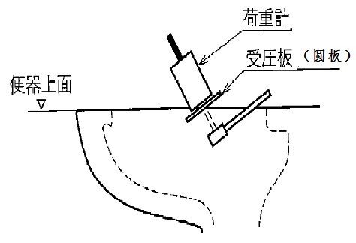
图1 洗净力试验示意图
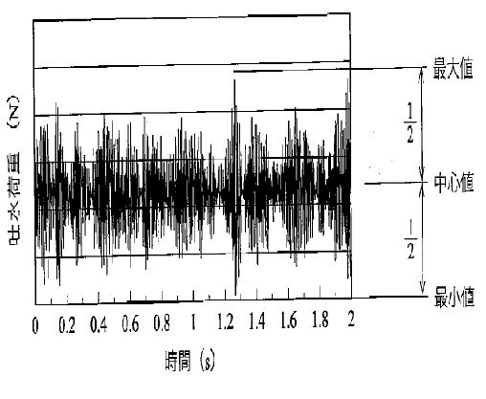
图2 清洗力测定法实例
    - 清洗面积
如图3所示，在智能坐便器坐圈上盖一块透明板，供水动压力为（0.18±0.02）MPa下，选择臀部清洗和妇洗的最大冲洗模式，测定清洗水喷在透明板的面积。
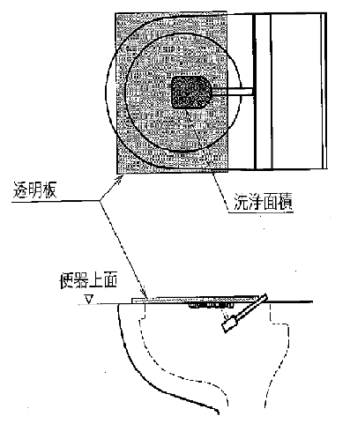
图3 清洗面积测定示意图

    - 喷头自洁性能试验
喷头自洁性能试验按以下步骤进行：
- 要确保智能坐便器清洗系统循环次数足量，从而可以排尽空气并在正常操作压力和温度下注入水。
- 将喷头拉伸出来，用纸巾或卫生纸将喷头擦干。
- 喷头擦干后，使用可溶于水的、颜色鲜明的标记笔在喷头上画线。
——围绕喷水杆画三个圆圈：一条线画在喷水杆上部三分之一处，一条线画在喷水杆中间的三分之一处，一条线画在喷水杆下部三分之一处。
——然后从喷水杆上部的一端朝着另一端，自上而下的水平的画出第四条线。
- 画好线以后，放开喷头让其恢复到断开（原始）状态。以开/停的方式让喷头循环两次：让清洗喷头持续工作5秒，然后关闭5秒，之后再这样操作一遍。
- 检查并记录是否有任何画线残留。
    - 暖风烘干性能
      - 暖风温度试验
暖风温度实验步骤如下：
a) 将暖风设置在最高温度模式，吹风3min开始测定。实验点在图4所示的离外罩前端的50mm处，用热电温度计实验30秒。
- 热电温度计安装在直径为15mm，厚度为1mm的用铜或黄铜制成的被涂成黑色的圆板上。
- 热点温度计圆板平面与暖风吹出方向垂直。
- 暖风出口如带有防止污水或杂物进入的挡板时，应带有挡板进行实验。
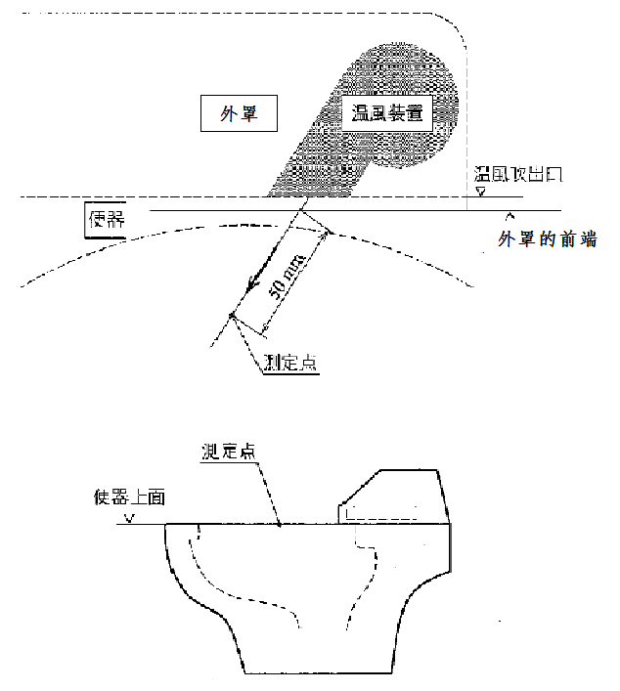
图4 暖风温度实验示意图
      - 暖风出风量试验
暖风出风量实验步骤如下：
a) 关断智能坐便器暖风温度调节装置，用毕托管和风速计按图5 所示测定3个点的风速。
- 暖风出口如带有防止污水或杂物进入的挡板时，应去掉挡板进行实验。
- 吹风口的尺寸用H和L表示。
- 风速计与暖风吹出方向垂直。
- 测定如图5所示的3个点的风速。
- 出风量按公式（1）进行计算。
$Q=V_{F}×H×L×\text{60}×{\text{10}}^{−6}$ (1)
式中：
Q——风量，单位为立方米每分钟（m³/min）；
$V_{F}$——暖风平均速度，单位为米每秒（m/s）；
H——出风口高度，单位为毫米（mm）；
L——出风口宽度，单位为毫米（mm）。
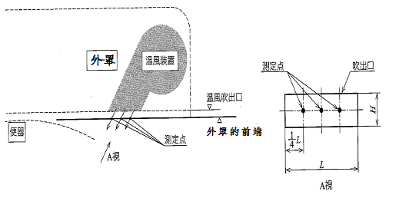
图5 暖风风速实验示意图
    - 坐圈加热功能试验
将智能坐便器坐圈加热置于温度最高模式，接通电源，15min后用热电温度计按图6所示的温度测定点测定坐圈温度。每个点实验5次，取算术平均值。
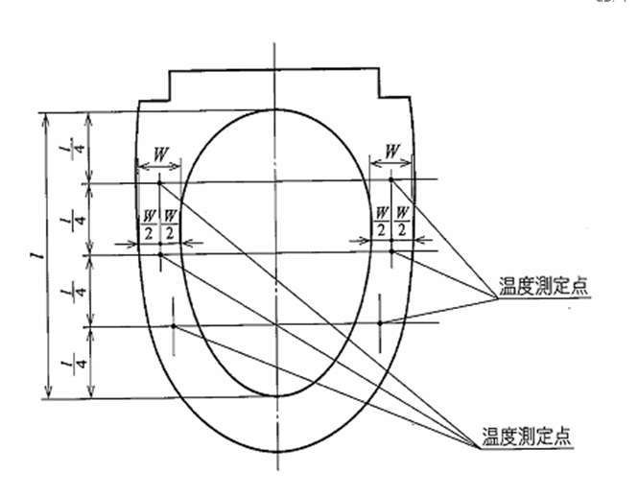
图6 坐圈温度温度测定点
  - 性能试验
    - 耐水压性能
智能坐便器安装成使用状态，将清洗装置设置在最大清洗模式，进水口连接到实验增压装置，接通水源，开启清洗装置，并慢慢增加水压至0.60MPa，保持60秒，观察智能坐便器是否出现漏水、变形及其它异常现象。
    - 防水击性能
      - 试验仪器、装置和介质
试验仪器、装置和介质如下：
a) 压力范围为0～2MPa，采样频率大于200Hz的压力传感器，传感器与智能坐便器进水口的距离为（1000±50）mm。
- 长5 000mm，外径为15mm，壁厚为1mm的铜管。将铜管盘成直径为270mm的弹簧状（见图 7）。
      - 试验步骤
试验步骤如下：
a) 将智能坐便器清洗系统进水口处用软管与铜管相接并接入供水管路中。
- 将静压力调整至0.5MPa，然后向清洗装置供水，排空空气水流正常喷出后，关闭清洗装置。
- 在此校正静压力至0.5MPa，开启清洗系统，喷头喷水。
- 持续供水30后，快速关闭智能坐便器清洗装置，记录压力传感器的压力最大值（峰值）。
- 计算与压力峰值与铜管进水初始静压力之差。
- 连续测量5次，试验结果取最大值。
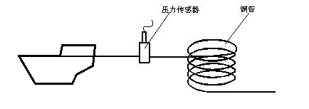
图7 水击试验示意图
    - 防回流性能
如图8所示，为防回流装置施加0.02MPa静压力，保持60s，观察防回流装置是否发生回流现象。
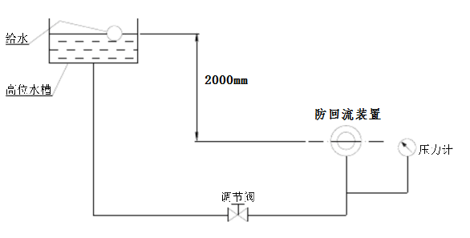
图8 防回流实验装置示意图
    - 防虹吸性能
将智能坐便器安装成使用状态，将清洗系统设置在最大清洗模式，如图9所示，实验步骤如下：
a）从大气压力下下逐渐均匀地将真空压力降到-0.54×10⁴Pa，再从-0.54×10⁴Pa逐渐均匀地恢复到大气压力。
b）从大气压力下下逐渐均匀地将真空压力降到-0.70×10⁴Pa，再从-0.70×10⁴Pa逐渐均匀地恢复到大气压力。
C）从大气压力下下逐渐均匀地将真空压力降到-0.20×10⁴Pa，再从-0.20×10⁴Pa逐渐均匀地恢复到大气压力。
d）从大气压力下下逐渐均匀地将真空压力降到-0.34×10⁴Pa，再从-0.34×10⁴Pa逐渐均匀地恢复到大气压力。
e）观察各压力下透明管内水位是否有升高现象。
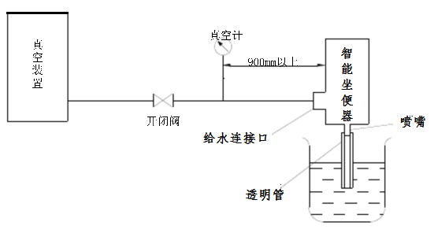
图9 防虹吸试验装置示意图
    - 机械强度
      - 坐圈强度试验
设置坐圈温度到最高档。在以下测试时没必要供水。
- 打开座盖，放置一块直径300毫米、厚5毫米的钢板和直径300毫米、厚10毫米的橡胶板放置在座圈上，如图10所示。给座圈加热，向座圈的中心部位的垂直方向施加1500牛的力10分钟。
- 关闭和打开座盖，并重复上述测试。
- 在座圈的前边缘的水平方向施加150牛的力，如图11所示。并慢慢地升高和降低座圈和盖。提高和降低，须进行一次，并每次分别持续5秒时间。
- 如图12所示，打开座盖和座圈，依座圈的垂直方向向座圈施加150牛的力。如果是可拆卸的便盖，当座盖和座圈脱落时，视为测试完成。
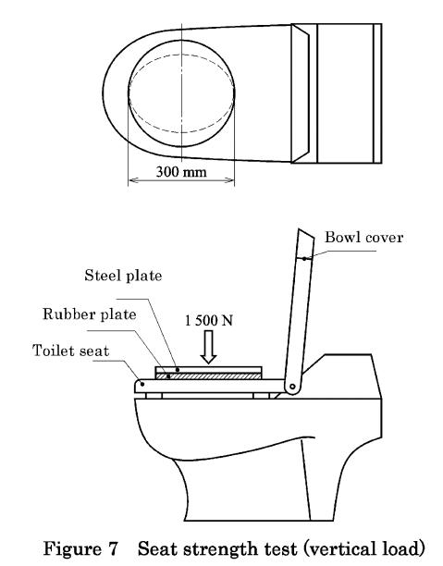
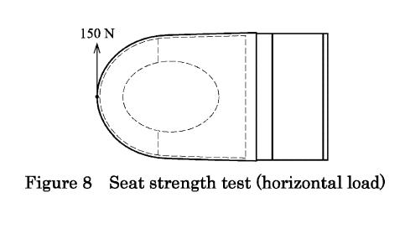
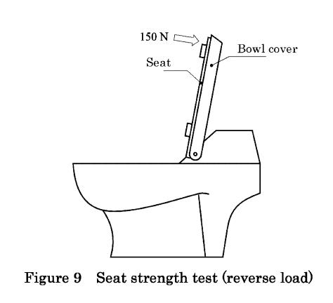
      - 盖板强度试验
如图11所示由直径300毫米、厚度5毫米的钢板和直径300毫米、厚度10毫米的橡胶板组成的压板，对盖板的中心部位以垂直方向施加800牛的力持续30秒。在这个测试是没必要供水的。
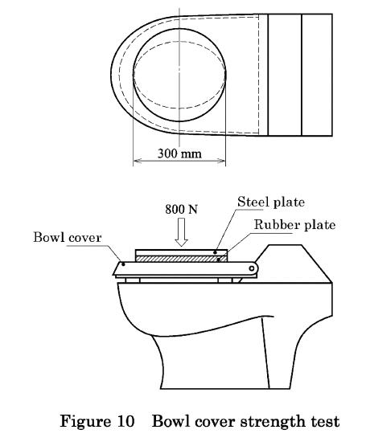
      - 安装强度
如图12所示，在产品的不同方向分别施加150牛的力，先后分别持续30秒。施力方向改变顺序为：左、右、前、后。施力测试后，无论是分体机还是一体机、括安装部位及马桶均应进目测检验。在这个测试中，没必要供水。
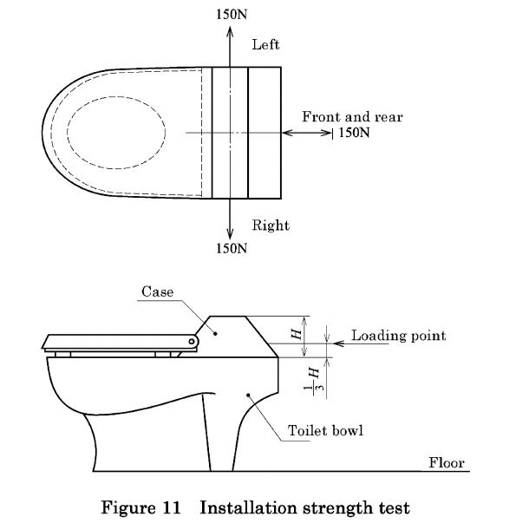
    - 整机寿命
将智能坐便器整机安装成使用状态，以动压0.30MPa向智能坐便器清洗系统进水。以臀部清洗15s，女性下体清洗15s，若有暖风烘干功能，则吹暖风30s为一个循环。
共进行50000个循环，检查智能坐便器各部件是否有裂纹、开裂、破损、断裂、功能异常等现象。
    - 自动关闭
在初始温度（40.5°C+0/−5.5°C)下往清洗装置注水，设置进水压力为345 kPa ± 34.5 kPa动压力。启动清洗喷头并以平均每5秒不超过0.5°C的速度慢慢将水温升高到48°C。
智能装置应在温度达到48°C后的5秒内自动给关闭或切断水流。清洗装置关闭后，水可能继续顺着喷头往下流，要确保喷头流出的水流不会接触到使用者。若温度降至48°C以下，水应停止流出。
    - 整机能耗
智能坐便器在正常工作状态下，选择坐圈高温、冲洗水高温和臀部冲洗最大冲洗模式，实验冲洗喷嘴5min的耗电量。耗电量按公式（2）进行计算。
$E=E_{1}+E_{C}$ (2)
式中：
E——耗电量，单位为千瓦时（Kw·h）；
E₁——耗电量实测值，单位为千瓦时（Kw·h）；
E_{c}——冷水能量修正值，单位为千瓦时（Kw·h）。
当智能坐便器的进水口温度不等于15℃时，应进行冷水能量修正，按公式（3）计算。
$\text{Ec}=\frac{\left[Q×\left(t_{c}\text{-15}\right)\right]}{\text{860}}$ (3)
式中：
t_{c}——进水口温度实测值，单位为摄氏度（℃）。
共进行3次试验，取3次的算术平均值作为产品的耗电量。
对于储热式智能坐便器，每次实验前应预热，将冲洗水流加热到最高水温。
  - 电器安全试验
电器安全性能试验
智能坐便器安全性能按GB 4706.53的规定进行。
    - 电源试验

11.5.2.1 直流供电的智能坐便器，检查是否有警示提醒装置；用直流稳压电源调节至工作电压最低值，观察警示提醒装置是否正常工作；未明示最低工作电压时，将电源电压调节至0，观察警示提醒装置是否正常工作。直流供电的智能坐便器防触电控制器按GB 14536.1中的规定进行试验。
      - 交流供电智能坐便器，改变额定电压值的±10%，观察产品各项功能是否能正常工作。

11.5.2.3 采用电池供电的智能坐便器，按照使用说明书要求，将电池更换3次。检查电池盒是否有损坏或电池脱落现象。
    - 耐潮湿性能
按GB/T 2423.3进行，将智能坐便器电子部件整机置于恒温恒湿试验箱内，温度达到40℃±2℃后，保持1h后开始加湿，使相对湿度达到（93 ₋₃⁺²）%，保持48h，再置于室温恢复2h后，检查智能坐便器各项功能是否正常运行。
  - 电子部件防护

智能坐便器的板卡器件应符合RoHS要求。
智能坐便器的用于固定的板卡塑料外壳及防潮的灌封胶应符合V0及阻燃要求。
  - 电路板可靠性
    - 冷热冲击实验
-25℃/30 minutes, +75℃/30 minutes 500cycles
1.取PCBA样品1件，试验前接上负载逐一检测各项功能运行，并记录运行是否正确；
2.取下负载，PCBA单独放进冷热冲击箱，按要求进行试验；
3.最后一个周期时，高温状态时设备不需降温产品在高温状态时取出产品，在常温下静置2小时后，重复第一步奏检测其他产品。
    - 高温高湿存储实验
高温高湿500小时(+65℃/90%RH)
1.取PCBA样品1件，试验前接上负载逐一检测各项功能运行，并记录运行是否正确；
2.取下负载，PCBA单独放进试验箱，按要求进行试验；
3.周期结束后取出产品在常温下静置2小时后，重复第一步奏检测其他产品。
试验后PCBA各I/O输出正常，即各功能运行正常
    - 电源通断实验
10,000 cycles of Power ON/OFF 通断1万次
ON→OFF 间隔0.5～5秒，循环10000次｡
无误动作
    - 输入电压波动实验
试验步骤如下：
将额定电压波动±10%。（50/60Hz）未造成机能障碍。
将额定电压波动±15%。（50/60Hz)
允许有可能存在的不能自动恢复动作
发生动作不良时关系到产品安全性。即使电源电压有波动也能正常运行。
- 检验规则
  - 检验分类
产品检验分出厂检验和型式检验。
  - 出厂检验
    - 检验项目
出厂检验包括5、6、8的全部项目。
    - 组批规则和抽样方案
以同品种同类型同型号的产品组批，每500件～3000件为一批，不足500件仍以一批计。
    - 判定规则
出厂检验项目的接收质量限（AQL）为1.5。
经检验所要求项目均合格，则该批产品为合格，凡有一项或一项以上不合格，则判定该批产品不合格。
  - 型式检验
    - 检验项目
型式检验包括5、6、7、8、9、10的全部项目。
    - 检验条件
有下列情况之一时，应进行型式检验：
a) 新产品试制定型鉴定；
b) 正式生产后，结构、材料、工艺有较大变化，可能影响产品质量时；
c) 产品停产半年以上，恢复生产时；
- 出厂检验结果与上次形式检验结果有较大差异时；
- 正常情况下，每年至少进行一次；
- 有合同要求时。
    - 组批规则
以同品种同类型同型号的产品组批，每50件～300件为一批，不足50件仍以一批计。
    - 判定规则
型式检验的检验项目、不合格类别、样本量和判定组数按表规定进行。有合同要求时，可由合同双方协商确定（省略）。
    - 综合判定
对所要求项目进行检验，经检验所有项目均合格，则判定该批产品为合格，凡有一项或一项以上不合格，则判定该批产品不合格。
  - 抽样方法（省略）
- 标志和标识
  - 耐久性标志
    - 商标应印在产品的本体可见位置，在隐蔽面应有检验标识。
    - 便器用重力式冲洗水箱应有水位线标识。
    - 产品名义用水量应标识在产品可见部位。
  - 产品包装标识
    - 产品应明示产品的名义用水量
    - 产品包装上至少应标明：
产品名称；
产品类别；
额定电压；
商标；
产品标记；
执行标准；
合格；
生产日期或批号；
制造厂名称及厂址。
  - 出厂检验合格证
每批出厂的产品应有出厂检验合格证，内容至少包括产品名称、制造厂名称、生产日期、产品用水量、产品类别、出厂检验标识。
- 安装使用说明书
产品应有安装使用说明书，内容至少应包括：
  - 产品安装方法及冲水装置的调试、使用、维修。
  - 对水压有特殊要求的产品，应说明产品使用的压力适用范围。
  - 施工注意事项：
为确保产品正确安装，防止便器底座埋入胶凝材料(水泥砂浆)中因膨胀而撑裂便器，生产厂应将便器正确安装方法的施工建议及错误安装造成损失的责任列入安装使用说明书中，或将此内容贴在便器明显处。
  - 使用注意事项
    - 请不要向便器内冲入新闻纸、纸尿垫、妇用卫生巾等容易堵塞的物品。
    - 请不要用重力撞击陶瓷，以防止破损漏水。
    - 不要在0℃以下环境中使用。
    - I类卫浴器具应确保交流插座地线对大地的可靠连接，接地线须使用三脚插座，接电线具体要求应满足GB 4706.1要求。
- 包装、运输和贮存
  - 包装
卫生陶瓷产品的包装应符合JC/T 694的规定。产品随行文件应包括产品出厂检验合格证、安装使用说明书、装箱清单、装配图等。
  - 运输
    - 搬运时应轻拿、轻放，严禁摔扔，以防破损。
    - 在运输和存放时应有防雨措施，防止包装受潮；防止撞击。
  - 贮存
产品应按类别、品种、规格分别整齐堆放，在室外堆放时应有防雨设施。
_________________________________

